附件1
2022年农业科技园区评估名单
序号 | 所在地市 | 省级农业科技园区名称 | 认定时间 | 备注
1 | 西安市 | 周至县省级农业科技园区 | 2018
2 | 宝鸡市 | 陇县省级农业科技园区 | 2018
3 | 咸阳市 | 长武县省级农业科技园区 | 2018
4 | 铜川市 | 王益区省级农业科技园区 | 2018
5 | 渭南市 | 华州区省级农业科技园区 | 2018
6 | 榆林市 | 子洲县省级农业科技园区 | 2018
7 | 延安市 | 宜川县省级农业科技园区 | 2018
8 | 汉中市 | 西乡县省级农业科技园区 | 2018
9 | 汉中市 | 略阳县省级农业科技园区 | 2018
10 | 安康市 | 岚皋县省级农业科技园区 | 2018
11 | 商洛市 | 商南县省级农业科技园区 | 2018
12 | 咸阳市 | 三原农业科技园区 | 2016 | 2020年评估不达标
13 | 榆林市 | 靖边农业科技园区 | 2015 | 2020年评估不达标
14 | 汉中市 | 城固农业科技园区 | 2014 | 2020年评估不达标
15 | 榆林市 | 神木农业科技示范园区 | 2014 | 2020年评估不达标
16 | 安康市 | 汉阴县省级农业科技园区 | 2017 | 2021年未参加评估
17 | 榆林市 | 佳县省级农业科技园区 | 2017 | 2021年未参加评估

附件2
2022年星创天地评估名单
序号 | 所在地市 | 省级农业科技园区名称 | 认定时间 | 备注
1 | 西安市 | 陕西省西安市鄠邑区荣华葡萄产业星创天地 | 2018
2 | 宝鸡市 | 陕西省宝鸡市眉县恒盛鑫肉鸡养殖星创天地 | 2018
3 | 宝鸡市 | 陕西省宝鸡市岐山县猕猴桃星创天地 | 2018
4 | 宝鸡市 | 陕西省宝鸡市陈仓区国人菌业星创天地 | 2018
5 | 咸阳市 | 陕西省咸阳市永寿县中药材“产学研”星创天地 | 2018
6 | 咸阳市 | 陕西省咸阳市三原县天齐现代农业产业园星创天地 | 2018
7 | 咸阳市 | 陕西省咸阳市礼泉县御品众创星创天地 | 2018
8 | 咸阳市 | 陕西省咸阳市泾阳县雅泰乳业星创天地 | 2018
9 | 铜川市 | 陕西省铜川市印台区森海果业现代农业园区星创天地 | 2018
10 | 渭南市 | 陕西省渭南市大荔县新茂天地源特色养殖星创天地 | 2018
11 | 渭南市 | 陕西省渭南市潼关县扬帆现代农业星创天地 | 2018
12 | 榆林市 | 陕西省榆林市神木县旺洋农牧业星创天地 | 2018
13 | 榆林市 | 陕西省榆林市神木县创意农苑星创天地 | 2018
14 | 榆林市 | 陕西省榆林市榆阳区陕北兄弟杂粮星创天地 | 2018
15 | 延安市 | 陕西省延安市安塞区益播食用菌产业星创天地 | 2018
16 | 延安市 | 陕西省延安市延川县绿谷田园农业星创天地 | 2018
17 | 延安市 | 陕西省延安市富县大学生创业孵化基地星创天地 | 2018
18 | 汉中市 | 陕西省汉中市洋县陕南名优花卉星创天地 | 2018
19 | 汉中市 | 陕西省汉中市略阳县良种核桃提质增效星创天地 | 2018
20 | 汉中市 | 陕西省汉中市镇巴县中药材产业智慧种养星创天地 | 2018
21 | 安康市 | 陕西省安康市紫阳县富硒食用菌星创天地 | 2018
22 | 商洛市 | 陕西省商洛市柞水县有机食用菌基地星创天地 | 2018
23 | 商洛市 | 陕西省商洛市丹凤县龙驹印象星创天地 | 2018
24 | 商洛市 | 陕西省商洛市山阳县黄花岭生态茶园星创天地 | 2018
25 | 杨凌示范区 | 陕西省杨凌示范区油菜星创天地 | 2018
26 | 杨凌示范区 | 陕西省杨凌示范区农业新品种新技术示范基地星创天地 | 2018
27 | 韩城市 | 陕西省渭南市韩城市杜氏蜂业星创天地 | 2018
28 | 韩城市 | 陕西省渭南市韩城市金太阳星创天地 | 2018
29 | 韩城市 | 陕西省渭南市韩城市富强宏图牧业星创天地 | 2018
30 | 咸阳市 | 三原县南鸭北养禽业星创天地 | 2016 | 2020年评估不达标
31 | 延安市 | 洛川县黄土情金苹果星创天地 | 2016 | 2020年不达标
32 | 安康市 | 陕西汉阴硒菊农科星创天地 | 2017 | 未参加评估

附件3
陕西省农业科技资源服务平台操作说明
由于部分系统功能实现需要引入插件，部分浏览器或版本不能有效兼容。建议使用一下几种浏览器：IE浏览器，版本IE10，IE11；360安全浏览器；谷歌浏览器。
登录网址：http://www.nyzypt.com/f
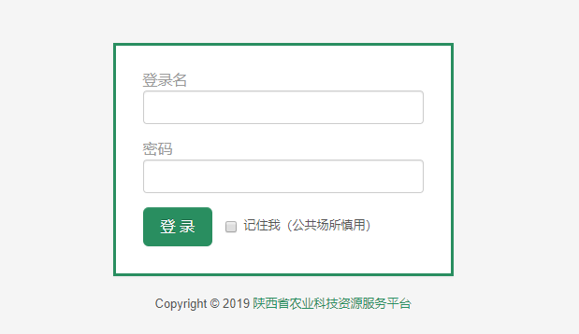
1.我的面板
1.1个人信息
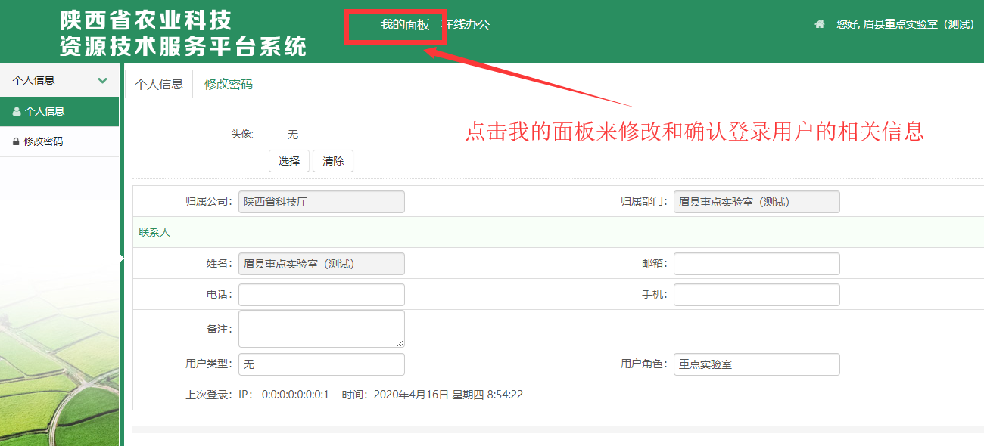
2.日常工作
注：由于每个模块功能类似，主要内容都为数据填报，现以“重点实验室-纵向科研项目”为例进行操作手册说明。
2.1重点实验室
以重点实验室为例进行说明，【纵向科研项目】这一模块进行相关操作介绍。
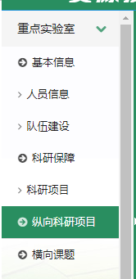
在左侧模块列表中选中纵向科研项目后。
此时右侧会显示与其相关的数据，可对其进行【添加】、【修改】、【查询】和【删除】操作。
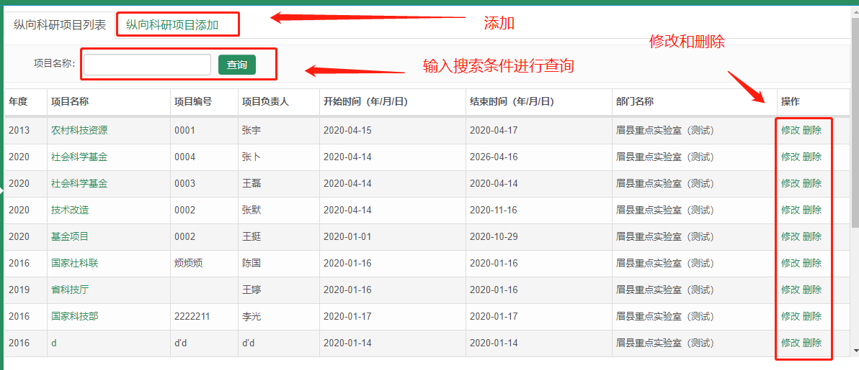
添加操作
点击【科研项目】添加后，进入信息录入的表单界面。想信息依次进行填写，其中包含必填项、选填项和附件，根据自己实际信息进行填写和上传。
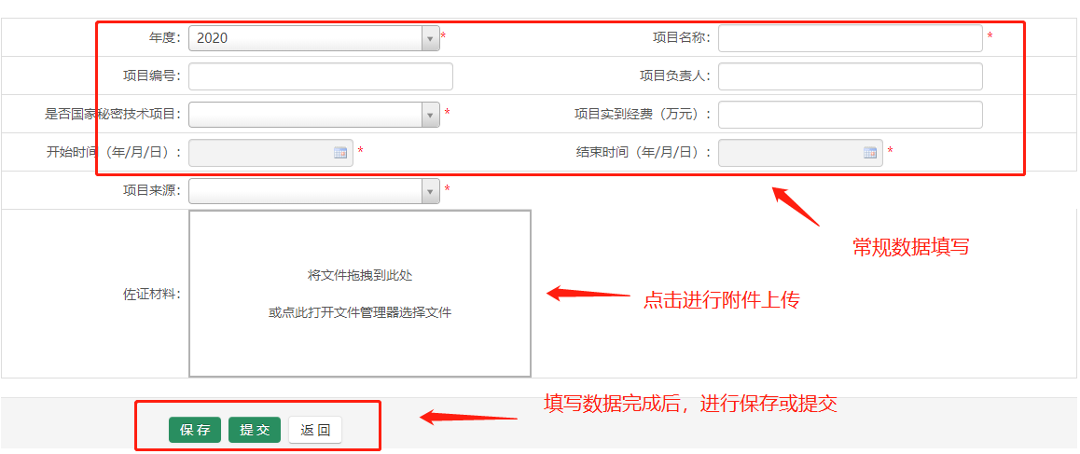
数据填写完成后，可以选择【保存】、【提交】或【返回】。
保存：将数据保存下来，以便后续可继续完善和提交。
提交：将数据填写完成后，进行提交操作，正式进入系统中。
返回：点击后会返回到列表界面，数据不会被保存。
修改操作
对数据进行修改，使用方法可参考添加操作。
删除操作
将指定数据删除。
填写完成的样例展示
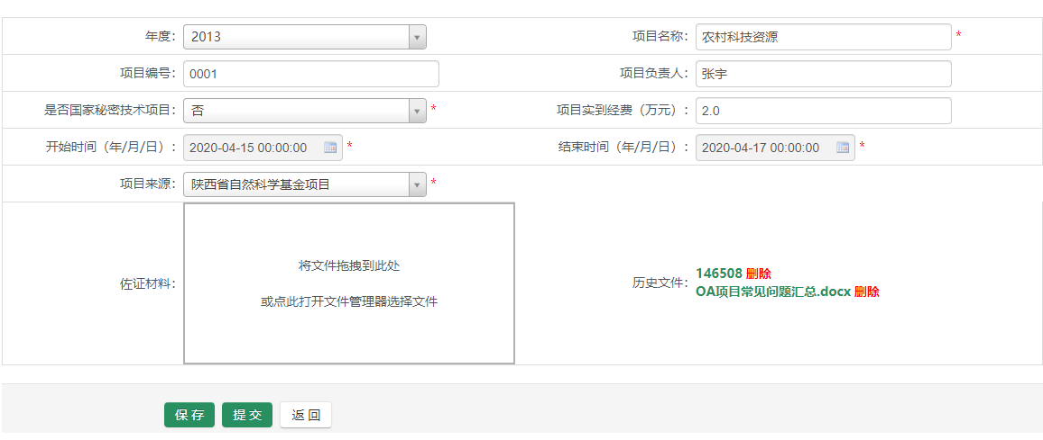

附件4

陕西省农业科技园区自评估报告

园区名称： | （盖章）
建设时间：
建设单位： | （盖章）
推荐单位： | （盖章）

2022年 月 日

陕西省XX农业科技园区
自评估报告
一、园区总体规划指标完成情况（包括建设内容、主要技术经济指标等）
二、科技成果转化能力情况（主要从科技研发投入、技术研发平台、技术研发成果、科技项目聚集情况以及成果转化进行评估）
三、科技创业服务能力情况（主要从科技培训、科技创业、科技特派员、信息服务水平进行评估）
四、带动产业发展能力情况（从企业聚集情况、企业发展能力、一二三产融合情况进行评估）
五、综合效益情况（主要从主导产业与龙头企业的培育、社会、经济、生态效益的改善提高等方面进行综合评估）
六、组织管理情况（主要从管理机制、政策扶持、政策创新等方面进行评估）
七、园区建设的主要经验、问题与对策
八、下一步工作打算
附件：
- 申报省级农业科技园区时的建设实施方案和基本信息表。
- 后补助协议（省科技厅盖章扫描件）。
3.各类能够证明园区建设成效的图文材料。

附件5

陕西省星创天地自评估报告

星创天地名称： （盖章）
建设时间：
建设单位：
负 责 人： 电话：
联 系 人： 电话：
市级管理部门： （盖章）

2022年 月 日

陕西省xxxx星创天地自评估报告

- 建设运营概况
- 功能定位
- 特色和理念
- 主要管理运营成效
- 创新创业环境
- 政策支持
- 资金支持
- 投融资洽谈和培训
- 创新创业投入
- 服务场地和平台建设
- 创业服务团队和创业导师
- 星创天地对创业团队和企业的资金投入
- 创新创业绩效
- 创业团队和企业
- 产品开发和技术创新
- 脱贫帮扶
- 创新创业潜力
- 服务和运营效率
- 创业团队和企业获得投融资
- 研发投入
- 典型案例
（选取成功孵化的农业创业企业典型案例1-2，简要介绍。）
- 主要经验、问题与对策
- 下一步打算
附件：1.申报省级星创天地时的基本信息表和建设实施方案
2.后补助协议（省科技厅盖章扫描件）
3.各类能够证明园区建设成效的图文材料

